
PETEK, 9. 4. 2021
MATEMATIKA
VADNICA ZA MATEMATIKO
LIKI Str. 63 in 64
Z matematičnimi vajami utrjujete znanje o likih, znanje o preglednicah in prikaz z vrsticami.

SLOVENŠČINA
GLASNO BERI SLIKOPIS IN PREPIŠI POVEDI V ČRTAN ZVEZEK. NAJPREJ NAPIŠI VAJA IN DATUM. NAMESTO SLIČIC NAPIŠI BESEDO.

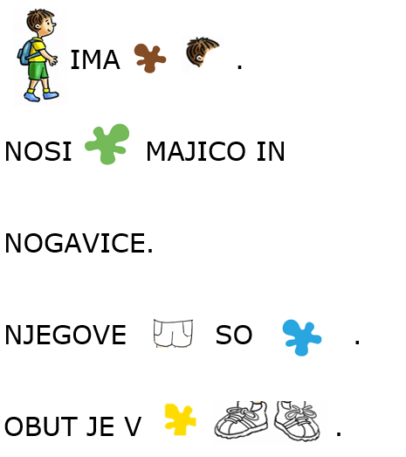

ŠPORT
Ker boš imel kmalu testiranje za ŠPORTNO VZGOJNI KARTON nadaljuješ s splošno kondicijsko pripravo. Naloge izvajaš doma. Pred pričetkom dobro prezrači sobo (2 do 3 min). Ravno tako na koncu vadbe prezrači prostor v katerem si izvajal aktivnost.
- Hoja in tek na mestu (2 min teka, 30 sek hoje, 2 min teka)
- Raztezne vaje – od glave navzdol. Vsako vajo ponoviš vsaj 10x.
- Tek na mestu (1 min)
- Počitek – 1 min
- Vaje za moč delaš v serijah:
- Poskoki na mestu. Na tla si položiš palico ali kolebnico oz. nizko oviro (brisačo, majico). Stopiš bočno ob oviro in jo preskakuješ (poskoke šteješ na eni strani ovire) 23x, sledi počitek (šteješ do 15). To ponoviš 6x.
- Zapiranje ženske knjige 12x, sledi počitek (šteješ do 15). To ponoviš 3x ali 4x.
- Ležiš na trebuhu in istočasno dviguješ nogi in roki (roki sta pod brado) 11x, sledi počitek (prešteješ do 15). To ponoviš 3x.
- Sklece 4 do 5, sledi počitek (šteješ do 10). To ponoviš 3x.
- Plank na levi roki 23 s.
- Plank na desni roki 23 s.
- Plank na obeh rokah 23 s.
- Vojaški poskoki 11x, sledi počitek (prešteješ do 10). To ponoviš 3x.
- Na koncu imaš še tek na mestu 3,5 min. Če imaš še dovolj moči lahko tečeš 4 min, če pa si zelo utrujen pa teči samo 2 min. V primeru, da ne dežuje, lahko tek opraviš na prostem (kadarkoli tekom dneva).
K dejavnosti povabi tudi svoje starše, brate, sestre in naloge opravite skupaj.

SPOZNAVANJE OKOLJA
Kmalu se bomo pri okolju začeli pogovarjati o zdravem načinu življenja, zato danes ali čez vikend pripravite zdrav zajtrk in mi pošljite fotografijo. Pa dober tek.

PROSIM, ČE MI POŠLJETE REŠENE NALOGE.

LEP POZDRAV.
UČITELJICA MOJCA IN UČITELJ IVAN

